**Прес-реліз**

*<Переклад з англійської мови на українську мову>*

**GC Holding AG посилює корпоративне управління та оголошує про призначення нового генерального директора**

**м. Люцерн, Швейцарія – 1 жовтня 2024 року – Голова Накао та Рада директорів GC Holding оголошують про призначення доктора Пера Фалька на посаду генерального директора з 1 жовтня 2024 року.**

Це рішення зміцнює корпоративне управління GC шляхом створення GC Holding як материнської компанії та основного акціонера Групи компаній GC. Це рішення ґрунтується на славетній історії GC як гнучкої організації, заснованої в 1921 році в Японії і керованої родиною Накао вже понад 100 років. У 1934 році Кійоші Накао вперше перетворив «Хімічну дослідницьку лабораторію GC» на корпоративну структуру, щоб впоратися з трансформацією бізнесу та забезпечити майбутнє зростання. Під керівництвом президента Тошіо Накао GC продовжувала зростати до рівня міжнародної компанії. Компанія відкрила нові горизонти, створивши знаменитий бренд склоіономера Fuji у 1977 році, коли Макото Накао був призначений виконавчим директором, а потім президентом у 1983 році. 1 жовтня 2024 року пані Аяко Накао стає членом Ради директорів GC Holding, продовжуючи підтримувати віковий підприємницький дух родини Накао.

Призначення доктора Фалька відбувається у вирішальний момент, коли GC святкує свою 103-ю річницю та зазирає у наступне століття інновацій та зростання. Доктор Фальк був членом Ради директорів GC протягом двох з половиною років. Його кар’єра у фармацевтичній галузі охоплює 25 років, і він приєднався до GC з компанії Ferring Pharmaceuticals, де він був президентом.

Макото Накао, голова правління GC Holding AG, висловив свою впевненість у лідерських якостях доктора Фалька: *«Групі компаній GC та її акціонерам дуже пощастило, що доктор Пер Фальк візьме на себе обов’язки генерального директора. Його професійний досвід і знання діяльності GC у поєднанні з довірою родини Накао роблять його ідеальним кандидатом на посаду генерального директора Групи компаній GC».*

Пер Фальк прокоментував: *«Я дуже радий можливості очолити GC на наступному етапі її розвитку і вважаю за велику честь довіру, яку мені надали з цим призначенням. Я з нетерпінням чекаю на тісну співпрацю з нашим головою правління паном Накао та всіма нашими кваліфікованими та відданими колегами для зміцнення позицій GC як сильного гравця у світовому секторі стоматології та здоров’я порожнини рота».*

Під керівництвом GC Holding AG з головним офісом в Люцерні, Швейцарія, та Ради директорів, GC зосереджена на своєму майбутньому, щоб і надалі розвивати свою спадщину досконалості в сфері стоматологічного обслуговування, створювати цінність для зацікавлених сторін та покращувати здоров’я порожнини рота.

**Про Групу компаній GC:** GC є провідною міжнародною компанією в галузі стоматології та здоров’я порожнини рота. Маючи представництва у більш ніж 100 країнах світу та понад 3500 співробітників, GC прагне надавати високоякісні продукти та рішення для стоматологів та пацієнтів у всьому світі.

[Контактна інформація про діяльність/ринки збуту GC]

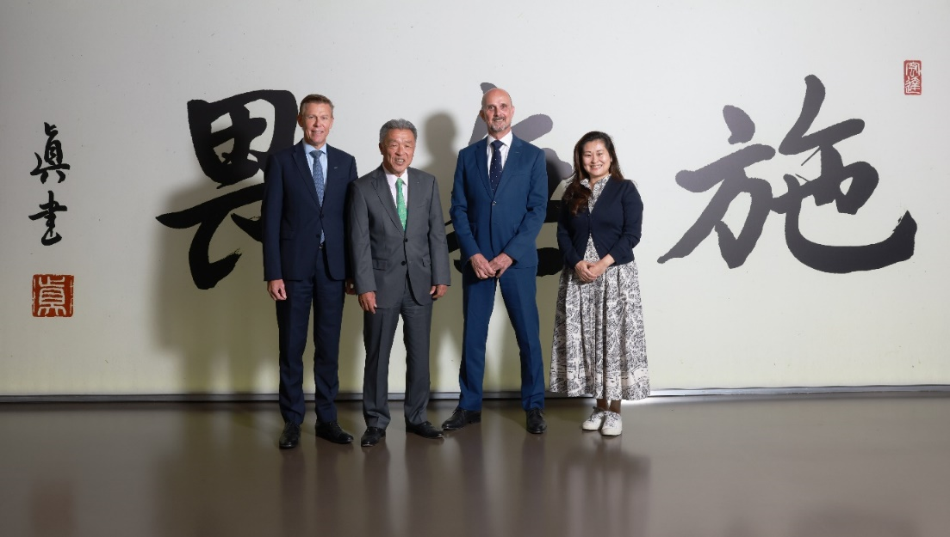

GC Holding AG, члени правління (зліва направо): Доктор Роланд Альтвегг, пан Макото Накао, Доктор Пер Фальк, пані Аяко Накао